DASAR PEMROGRAMAN
Pertemuan 10
Nama | Fadel Abe Johansyah
Kelas / No | TI-1C / 11
NIM | 264107020198

1. Studi Kasus 1: Bintang Persegi (4x4)

A. Pseudocode
PROGRAM StudiKasus1_11
BEGIN
DEKLARASI:
i, j : integer
INSTRUKSI:
FOR i = 0 TO 3 DO
FOR j = 0 TO 3 DO
CETAK "*"
END FOR
CETAK baris baru
END FOR
END

B. Flowchart
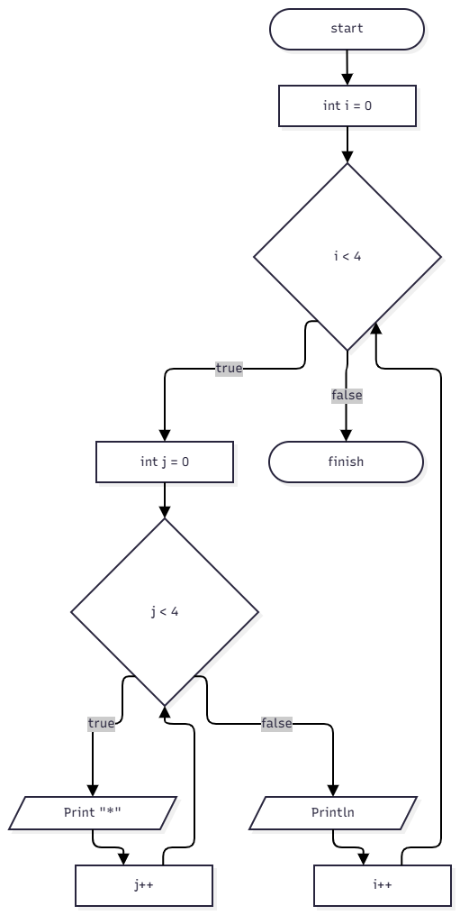

C. Kode Program Java
public class StudiKasus1_11 {
public static void main(String[] args) {
for (int i = 0; i < 4; i++) {
for (int j = 0; j < 4; j++) {
System.out.print("*");
}
System.out.println();
}
}
}

2. Studi Kasus 2: Bintang Segitiga Siku-Siku

A. Pseudocode
PROGRAM StudiKasus2_11
BEGIN
DEKLARASI:
i, j : integer
INSTRUKSI:
FOR i = 0 TO 9 DO
FOR j = 0 TO i DO
CETAK "*"
END FOR
CETAK baris baru
END FOR
END

B. Flowchart
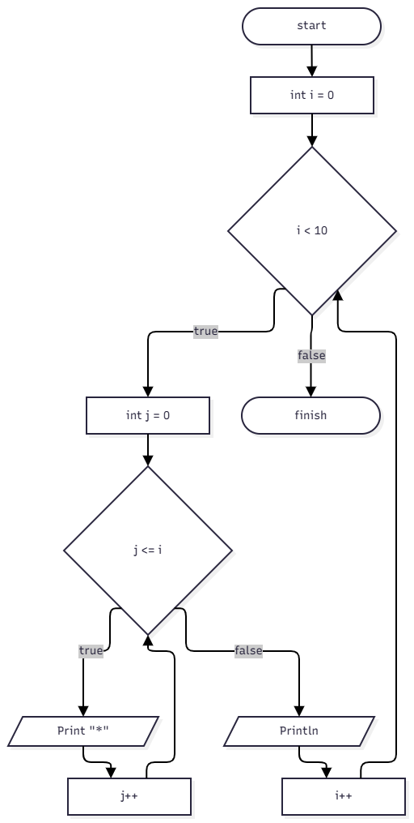

C. Kode Program Java
public class StudiKasus2_11 {
public static void main(String args[]) {
for (int i = 0; i < 10; i++) {
for (int j = 0; j <= i; j++) {
System.out.print("*");
}
System.out.println();
}
}
}

3. Studi Kasus 3: Rekap Penjualan Produk Toko

A. Pseudocode
PROGRAM StudiKasus3_11
BEGIN
DEKLARASI:
p, h, jumlah, totalProduk, totalSemua : integer
INSTRUKSI:
totalSemua = 0
FOR p = 1 TO 3 DO
CETAK "Produk " + p
totalProduk = 0
FOR h = 1 TO 4 DO
INPUT jumlah
totalProduk = totalProduk + jumlah
END FOR
CETAK "Total produk " + p + " = " + totalProduk
totalSemua = totalSemua + totalProduk
END FOR
CETAK "Total semua produk = " + totalSemua
END

B. Flowchart
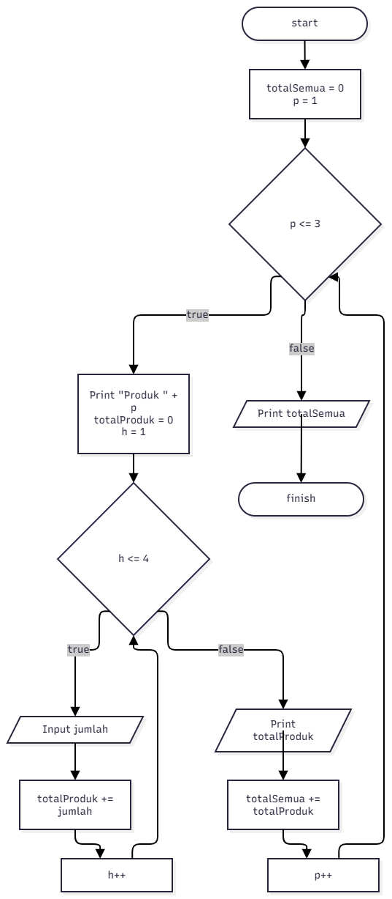

C. Kode Program Java
import java.util.Scanner;
public class StudiKasus3_11 {
public static void main(String[] args) {
Scanner sc = new Scanner(System.in);
int totalSemua = 0;
for (int p = 1; p <= 3; p++) {
System.out.println("Produk " + p);
int totalProduk = 0;
for (int h = 1; h <= 4; h++) {
System.out.print(" Hari " + h + ": ");
int jumlah = sc.nextInt();
totalProduk += jumlah;
}
System.out.println("Total produk " + p + " = " + totalProduk);
totalSemua += totalProduk;
}
System.out.println("Total semua produk = " + totalSemua);
sc.close();
}
}

4. Latihan 1: Pola Segitiga Bintang Terbalik dan Rata Kanan

A. Pseudocode
PROGRAM Latihan1_11
BEGIN
DEKLARASI:
i, j, n : integer
INSTRUKSI:
// Segitiga 1
FOR i = 10 DOWNTO 1 DO
FOR j = 1 TO i DO
CETAK "*"
END FOR
CETAK baris baru
END FOR
CETAK baris baru
// Segitiga 2
n = 10
FOR i = 1 TO n DO
FOR j = 0 TO (n - i - 1) DO
CETAK " "
END FOR
FOR j = 0 TO (i - 1) DO
CETAK "*"
END FOR
CETAK baris baru
END FOR
END

B. Flowchart
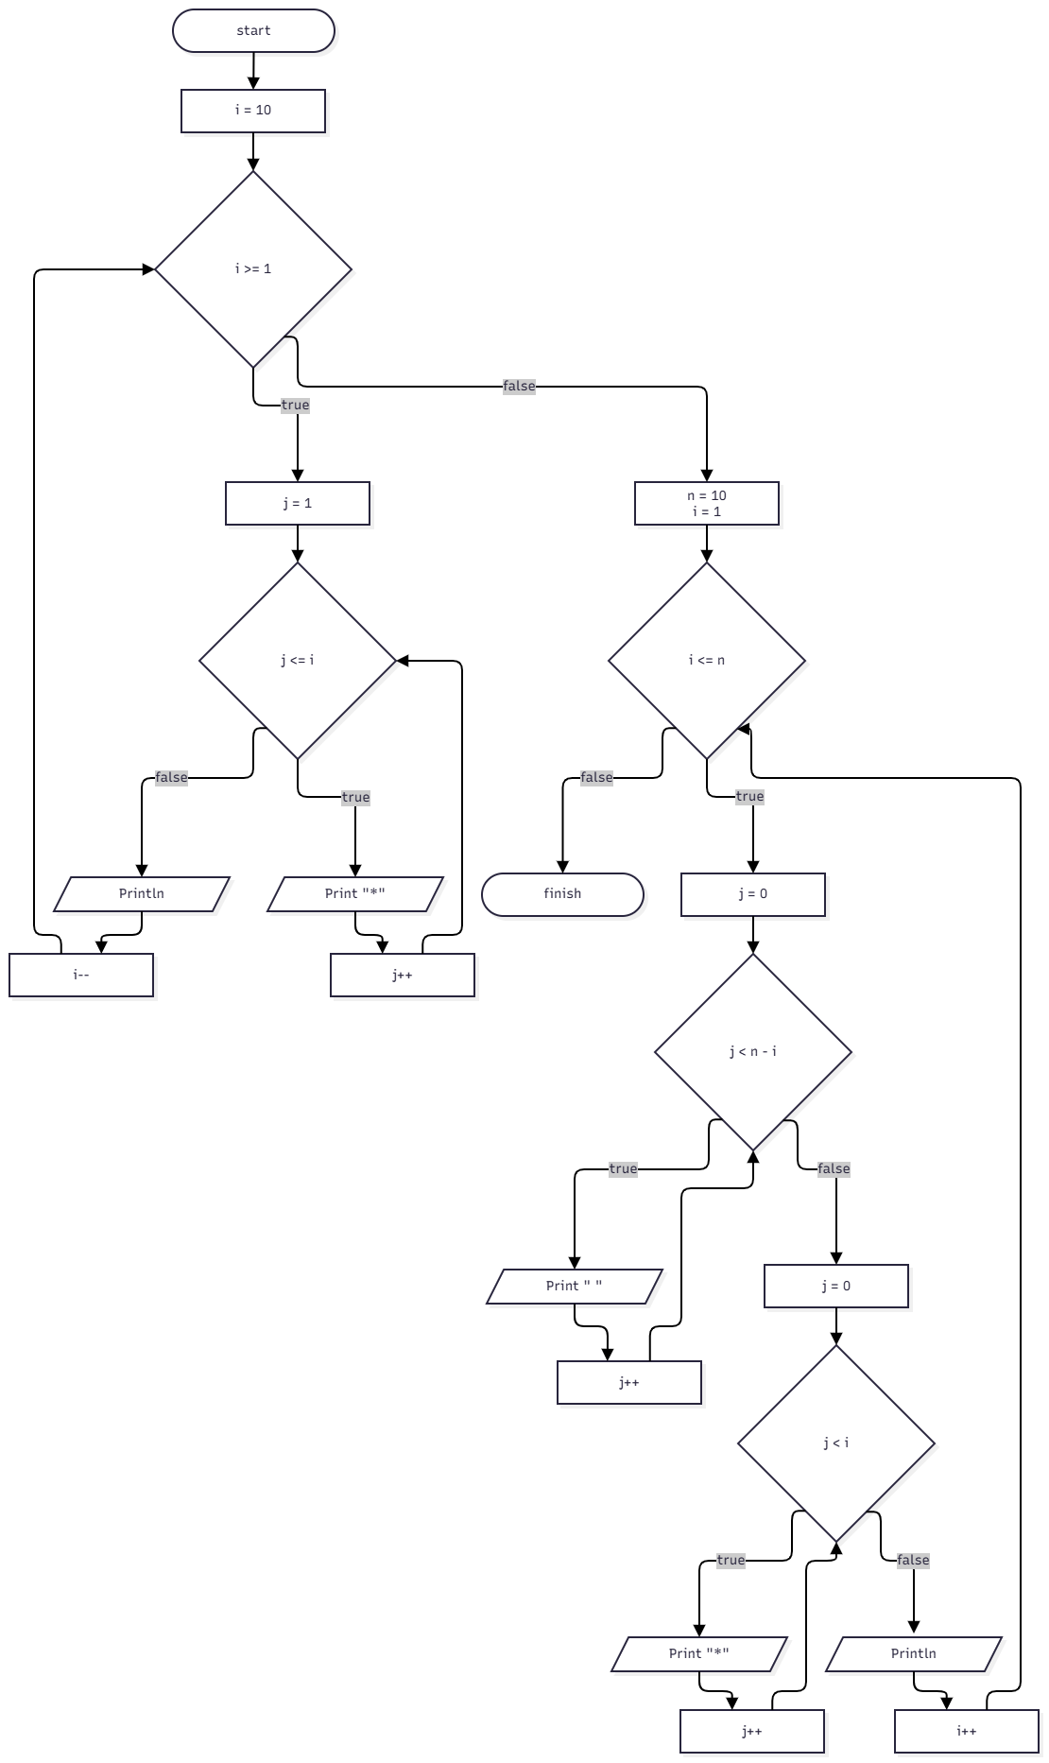

C. Kode Program Java
public class Latihan1_11 {
public static void main(String[] args) {
// Segitiga 1
for (int i = 10; i >= 1; i--) {
for (int j = 1; j <= i; j++) {
System.out.print("*");
}
System.out.println();
}
System.out.println();
// Segitiga 2
int n = 10;
for (int i = 1; i <= n; i++) {
for (int j = 0; j < n - i; j++) System.out.print(" ");
for (int j = 0; j < i; j++) System.out.print("*");
System.out.println();
}
}
}

5. Latihan 2: Piramida Abjad / Deret Huruf

A. Pseudocode
PROGRAM Latihan2_11
BEGIN
DEKLARASI:
i, j, jumlahHuruf : integer
charCounter : character
INSTRUKSI:
charCounter = 'a'
FOR i = 1 TO 5 DO
jumlahHuruf = 2 * i - 1
FOR j = 0 TO (jumlahHuruf - 1) DO
CETAK charCounter
charCounter = charCounter + 1
END FOR
CETAK baris baru
END FOR
END

B. Flowchart
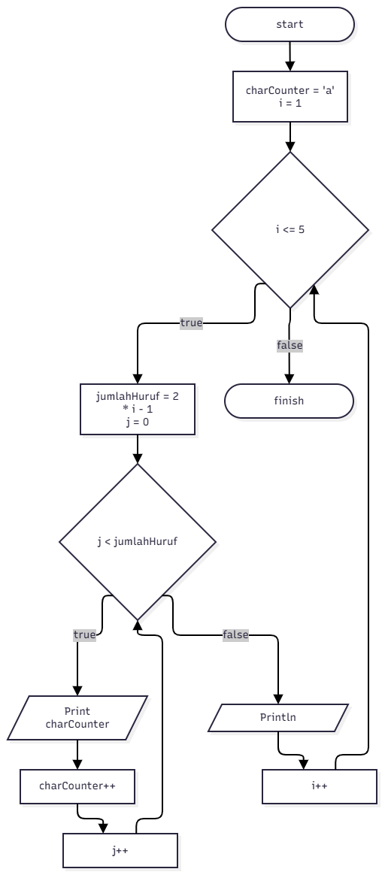

C. Kode Program Java
public class Latihan2_11 {
public static void main(String[] args) {
char charCounter = 'a';
for (int i = 1; i <= 5; i++) {
int jumlahHuruf = 2 * i - 1;
for (int j = 0; j < jumlahHuruf; j++) {
System.out.print(charCounter);
charCounter++;
}
System.out.println();
}
}
}

6. Latihan 3: Perhitungan Deret Jumlah Kuadrat

A. Pseudocode
PROGRAM Latihan3_11
BEGIN
DEKLARASI:
n, i, j, kuadrat, total : integer
INSTRUKSI:
INPUT n
FOR i = 1 TO n DO
total = 0
CETAK "n = " + i + " -> jumlah kuadrat = "
FOR j = 1 TO i DO
kuadrat = j * j
total = total + kuadrat
CETAK kuadrat
IF j < i THEN
CETAK " + "
END IF
END FOR
IF i > 1 THEN
CETAK " = " + total
END IF
CETAK baris baru
END FOR
END

B. Flowchart
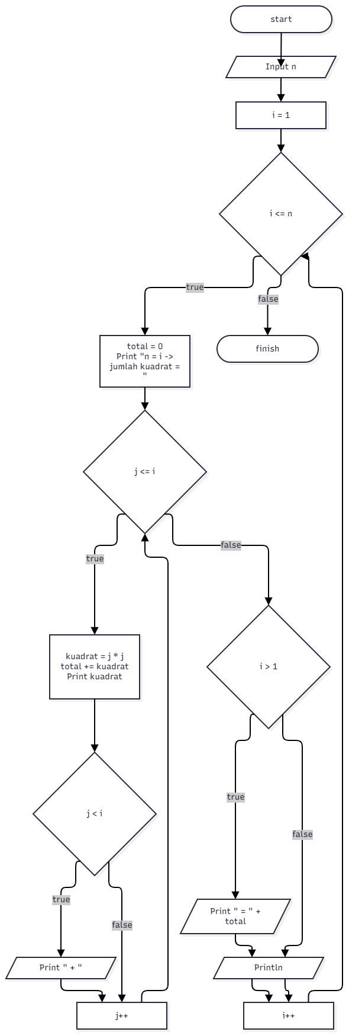

C. Kode Program Java
import java.util.Scanner;
public class Latihan3_11 {
public static void main(String[] args) {
Scanner scanner = new Scanner(System.in);
System.out.print("Masukkan nilai n: ");
int n = scanner.nextInt();
for (int i = 1; i <= n; i++) {
int total = 0;
System.out.print("n = " + i + " -> jumlah kuadrat = ");
for (int j = 1; j <= i; j++) {
int kuadrat = j * j;
total += kuadrat;
System.out.print(kuadrat);
if (j < i) {
System.out.print(" + ");
}
}
if (i > 1) {
System.out.print(" = " + total);
}
System.out.println();
}
scanner.close();
}
}

7. Latihan 4

A. Pseudocode
PROGRAM Latihan4_11
BEGIN
DEKLARASI:
jmlProduk, jmlHari, p, h, terjual, totalProduk, totalSeluruh : integer
rataRata : real

INSTRUKSI:
INPUT jmlProduk
WHILE jmlProduk < 1 DO
INPUT jmlProduk
END WHILE

INPUT jmlHari
WHILE jmlHari < 1 DO
INPUT jmlHari
END WHILE

totalSeluruh = 0
p = 1

WHILE p <= jmlProduk DO
CETAK "Produk " + p
totalProduk = 0
h = 1

WHILE h <= jmlHari DO
INPUT terjual
WHILE terjual < 0 DO
INPUT terjual
END WHILE
totalProduk = totalProduk + terjual
h = h + 1
END WHILE

rataRata = totalProduk / jmlHari
CETAK "Total produk " + p + " = " + totalProduk
CETAK "Rata-rata produk " + p + " = " + rataRata
totalSeluruh = totalSeluruh + totalProduk
p = p + 1
END WHILE

CETAK "Total seluruh produk = " + totalSeluruh
END

B. Flowchart
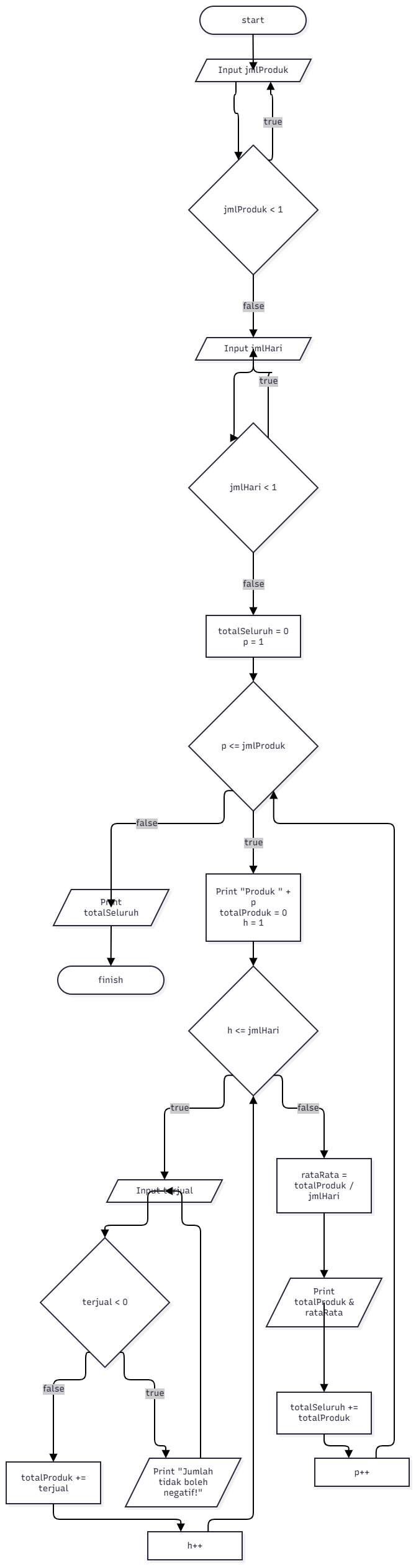

C. Kode Program Java
import java.util.Scanner;

public class Latihan4_11 {
public static void main(String[] args) {
Scanner sc = new Scanner(System.in);
int jmlProduk, jmlHari;

do {
System.out.print("Masukkan jumlah produk (minimal 1): ");
jmlProduk = sc.nextInt();
} while (jmlProduk < 1);

do {
System.out.print("Masukkan jumlah hari (minimal 1): ");
jmlHari = sc.nextInt();
} while (jmlHari < 1);

int totalSeluruh = 0;
int p = 1;

while (p <= jmlProduk) {
System.out.println("\nProduk " + p);
int totalProduk = 0;

for (int h = 1; h <= jmlHari; h++) {
int terjual;
do {
System.out.print(" Hari " + h + ": ");
terjual = sc.nextInt();
if (terjual < 0) {
System.out.println(" Jumlah tidak boleh negatif! Silakan ulangi.");
}
} while (terjual < 0);

totalProduk += terjual;
}

double rataRata = (double) totalProduk / jmlHari;
System.out.println("Total produk " + p + " = " + totalProduk);
System.out.println("Rata-rata produk " + p + " = " + rataRata);

totalSeluruh += totalProduk;
p++;
}

System.out.println("\nTotal seluruh produk = " + totalSeluruh);
sc.close();
}
}

8. Tugas Tambahan: Piramida Bintang Simetris

A. Pseudocode
PROGRAM Pyramid
BEGIN
DEKLARASI:
n, i, s, j, k : integer
INSTRUKSI:
n = 5
FOR i = 0 TO (n - 1) DO
FOR s = 0 TO (n - 2 - i) DO
CETAK " "
END FOR
FOR j = 0 TO i DO
CETAK "*"
END FOR
FOR k = 0 TO i DO
CETAK "*"
END FOR
CETAK baris baru
END FOR
END

B. Flowchart
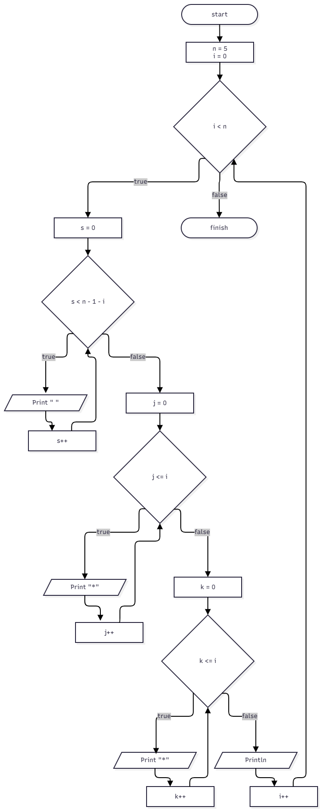

C. Kode Program Java
public class Pyramid {
public static void main(String[] args) {
int n = 5; // Jumlah baris
for (int i = 0; i < n; i++) {
for (int s = 0; s < n - 1 - i; s++) {
System.out.print(" ");
}
for (int j = 0; j <= i; j++) {
System.out.print("*");
}
for (int k = 0; k <= i; k++) {
System.out.print("*");
}
System.out.println();
}
}
}

